Élise CARBONNEAU-LECLERC

Laurie LAVOIE

Groupe : 002

**TP2**

Remis à M. Jean Deshaies

Télécommunications et réseaux

420-500-SF

Cégep de Ste-Foy

Département de l’informatique

21 novembre 2014

Table des matières

Contexte et contraintes 3

Schéma du réseau 4

Table de routage optimisé 5

Soumission 6

Nomenclature des câbles et leur longueur 7

Nomenclature des équipements de réseautique et postes de travail 8

Médiagraphie 9

# Contexte et contraintes

Nous sommes mandatées pour rédiger une étude de faisabilité pour développer un Intranet du département d’informatique pour le cours de réseautique.

Voici les contraintes:

* Laboratoire G-165 : 4 équipes de 6 postes de travail (un réseau par équipe)
* Local C-112.05 : équipe de 14 postes de travail (un par professeur)
* Local C-110 : Serveurs de l’Intranet

-Serveur 1 : Web et FTP

-Serveur 2 : DNS et DHCP

* Un routeur doit desservir le G-165
* Un routeur doit desservir le C-112.05 pour l’équipe des 14 professeurs
* Un routeur doit desservir les serveurs de l’Intranet et servir de routeur frontière
* Une fibre optique doit relier le G-165 et le routeur frontière situé au C-112.05
* Nous pouvons utiliser la classe C 172.16.50.0 pour le G-165 et l’équipe de professeurs
* L’adresse enregistrée 199.202.107.1 /24 est utilisée pour l’interface de votre frontière avec l’extérieur.
* Le cégep de Ste-Foy agit comme fournisseur Internet pour notre Intranet. Toutefois, on ne connaît pas l’adresse de l’interface de son routeur qui nous dessert.
* Les serveurs de l’Intranet localisés au C-110 doivent se situer dans le réseau 172.16.55.0 /24
* Nous devons optimiser pour utiliser le moins d’adresses IP possibles

# Schéma du réseau

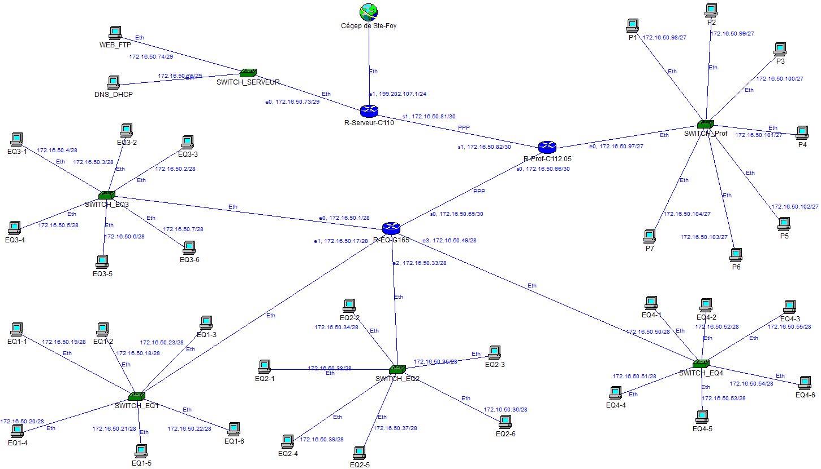À noter: Seulement 7 postes sont représenté sur le schéma. En réalité, il y a 14 postes.

# Table de routage optimisé

R-EQ-G165

|  |  |  |
| --- | --- | --- |
| Réseau de destination | Masque de sous-réseau | Adresse de prochain saut |
| 172.16.50.8 | 255.255.255.240 (/28) | DC |
| 172.16.50.16 | 255.255.255.240 (/28) | DC |
| 172.16.50.32 | 255.255.255.240 (/28) | DC |
| 172.16.50.48 | 255.255.255.240 (/28) | DC |
| 172.16.50.68 | 255.255.255.252(/30) | DC |
| 172.16.50.80 | 255.255.255.252(/30) | 172.46.50.66 |
| 0.0.0.0 | 0.0.0.0 (/0) | 172.16.50.70 |

R-Prof-C112.05

|  |  |  |
| --- | --- | --- |
| 172.16.50.96 | 255.255.255.224 (/27) | D.C |
| 172.16.50.64 | 255.255.255.252(/30) | D.C |
| 172.16.50.80 | 255.255.255.252(/30) | D.C |
| 0.0.0.0 | 0.0.0.0 (/0) | 172.16.50.81 |

R-Serveur-C110

|  |  |  |
| --- | --- | --- |
| 172.16.50.72 | 255.255.255.248 (/29) | D.C |
| 172.46.50.68 | 255.255.255.252(/30) | D.C |
| 172.16.50.80 | 255.255.255.252(/30) | D.C |
| 0.0.0.0 | 0.0.0.0 (/0) | S2 |

# Soumission

3 routeurs: 150$ x3 = 450$

Fibre optique: 2,60$/mètre * 200 mètres = 520$

6 commutateurs (switch):

-4 commutateurs de 8 ports: 4 * 50$ = 200$

-1 commutateur de 16 ports: 100$

-1 commutateur à 4 ports: 45$

Câble Ethernet: 0,55$/mètre * 75 mètres = 41,25$

Main d'oeuvre: 25$/heure * 12 heures = 300$

Total: 1656,25$

# Nomenclature des câbles et leur longueur

Le nom des câbles commencent par le type de câble, la source et la destination. Les éléments sont séparés par de tirets.

Ex:. Eth-SWITCH-EQ3-1

-Pour relier les postes des équipes d'étudiant, nous avons besoin de câbles Ethernet de 6 mètres de long.

-Pour relier les postes des professeurs, nous avons besoin de câbles Ethernet de 10 mètres de long.

# Nomenclature des équipements de réseautique et postes de travail

Les commutateurs:

Leur nom commence par SWITCH suivit d'une description de leur rôle. Les éléments sont séparés par des traits soulignés.

Ex.: SWITCH_EQ3

Les routeurs:

Leur nom commence par R suivit de leur rôle et de leur emplacement. Les éléments sont séparés par des tirets.

Ex.: R-Prof-C112.05

Les postes:

-Pour les profs: Leur nom commence par P suivit du numéro du poste.

Ex.: P1

-Pour les élèves: Leur nom commence par l'équipe suivit du numéro du poste.

Ex.:EQ3-1

-Pour les serveurs: Leur nom est la description du serveur.

Ex.: DNS-DHCP

# Médiagraphie

Pour le prix de la fibre optique:

-http://www.vpi.us/fiber-breakout.html

Pour les autres prix:

-http://www.futureshop.ca/